按照pta为基本要求做了一个小游戏，每一层有不同房间，用层数与房间序号来表示

初始界面：

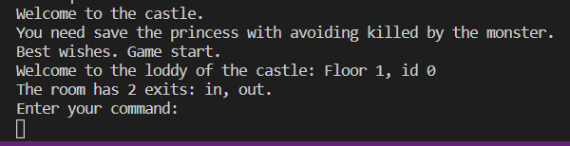

输入 go in，跳出来有5个出口可以选择：

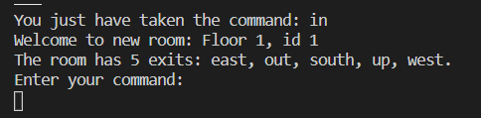

输入go east，只剩一个出口out，回到id为1的房间：

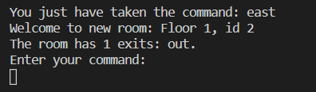

换成输入go south，碰到怪物死了：

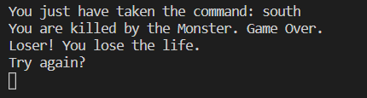

输入1来重新开始游戏：

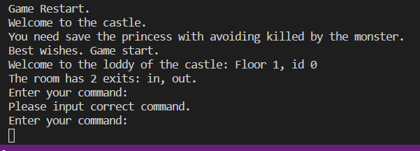

输入go there等错误信息会报错：

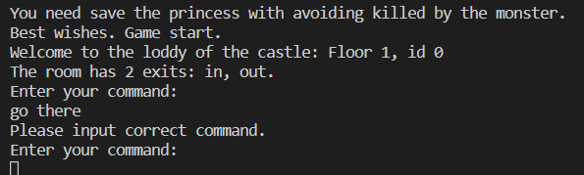

救到公主了：

